Práctica 3: Deadlock.
Instrucciones.
Programa.
Ejemplo: Gaston y Alphonse.
Ejemplo: Transferencias entre cuentas bancarias.
Resolver deadlock genérico.
Resolver deadlock en un cruce de coches.

Instrucciones.
- Implementar en Java las clases que se indican a continuación dentro de un proyecto Netbeans.
- Entregar dos archivos separados:
  - Archivo PDF con las capturas de ejecución que se piden.
  - Archivo ZIP que contenga la carpeta del proyecto Netbeans.

Programa.

Ejemplo: Gaston y Alphonse.
- Implementar el ejemplo.
- Concatenar el identificador de alumno a cada string que muestra el programa.
- Capturar los dos escenarios de ejecución que se recogen en la guía.
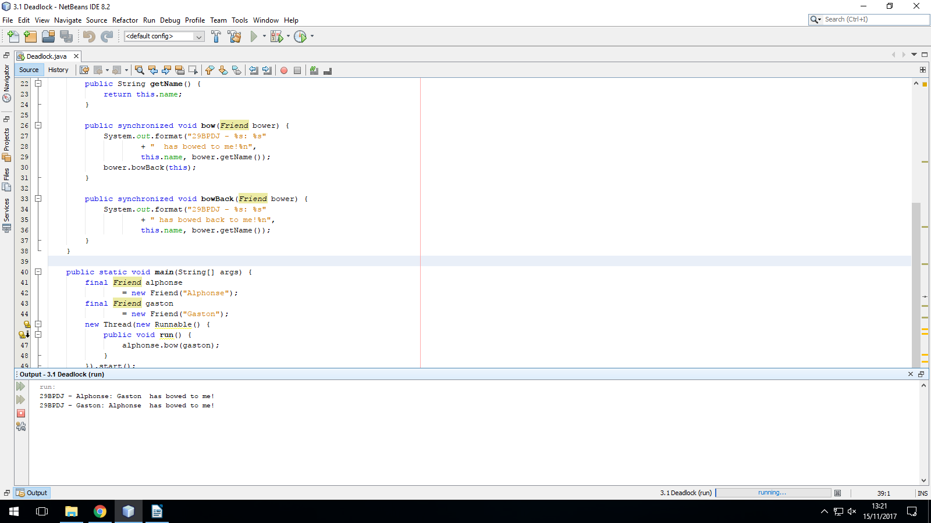
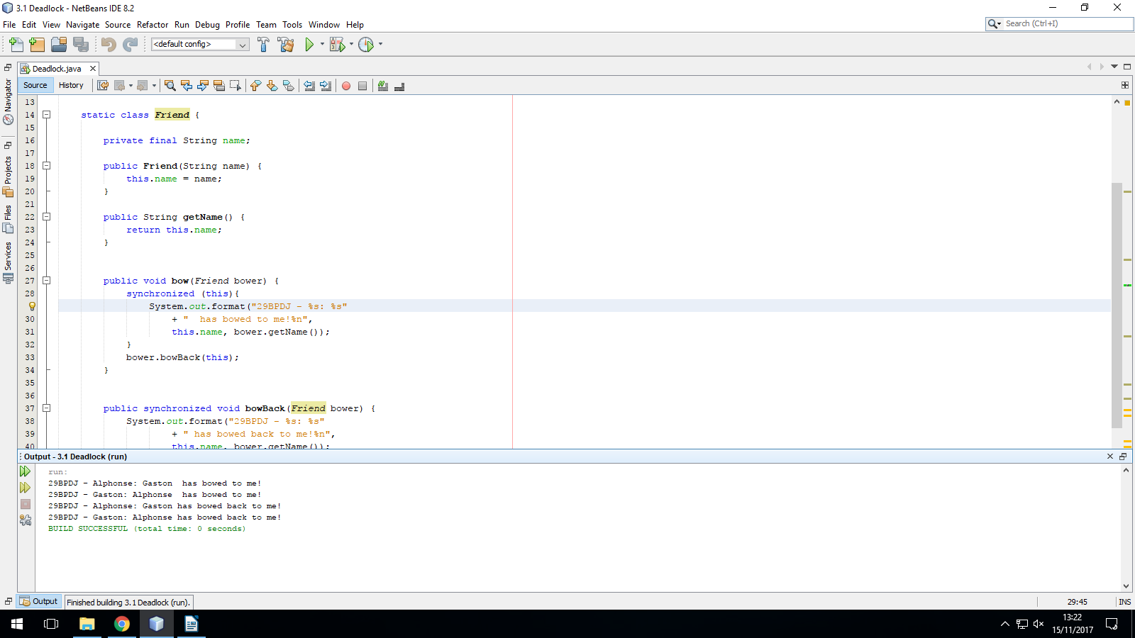

Ejemplo: Transferencias entre cuentas bancarias.
- Implementar el ejemplo.
- Concatenar el identificador de alumno a cada string que muestra el programa.
- Indicar el tiempo de duración del programa para cada ejemplo.
- Capturar los dos escenarios de ejecución relativos a deadlock que se recogen en la guía.
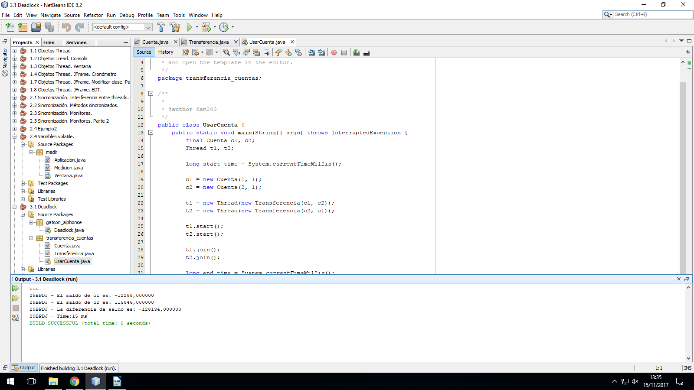
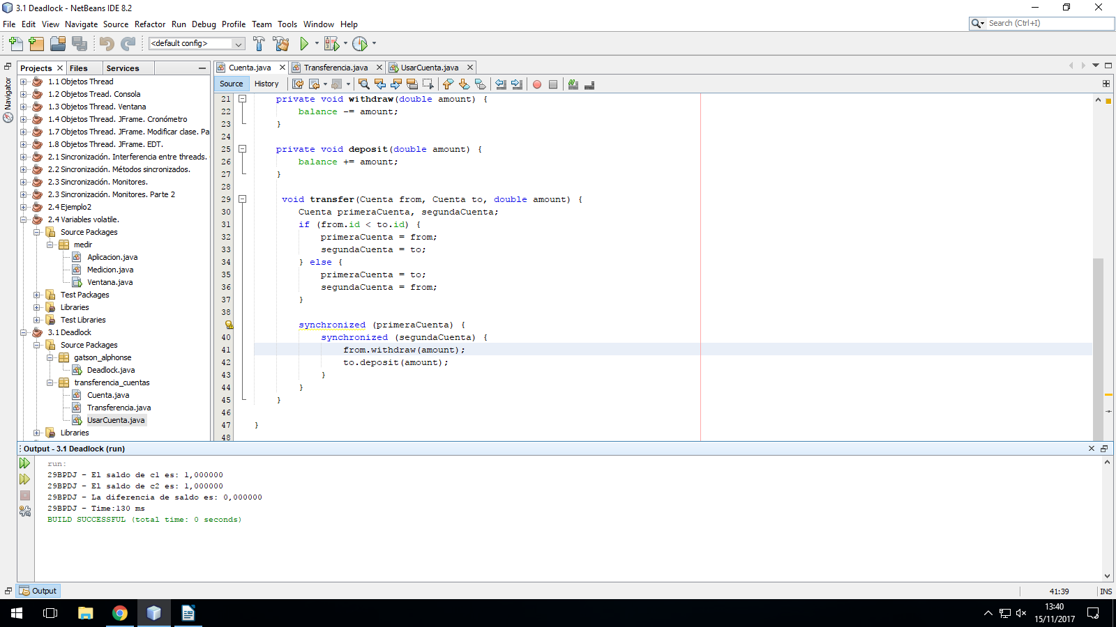

Resolver deadlock genérico.
- Tomar como punto de partida el siguiente ejemplo genérico de deadlock.

public class Deadlock {
public static void main(String[] args) {
// These are the two resource objects we'll try to get locks for
final Object resource1 = "resource1";
final Object resource2 = "resource2";
// Here's the first thread. It tries to lock resource1 then resource2
Thread t1 = new Thread() {
public void run() {
// Lock resource 1
synchronized(resource1) {
System.out.println("Thread 1: locked resource 1");

// Pause for a bit, simulating some file I/O or something.
// Basically, we just want to give the other thread a chance to
// run. Threads and deadlock are asynchronous things, but we're
// trying to force deadlock to happen here...
try { Thread.sleep(50); } catch (InterruptedException e) {}

// Now wait 'till we can get a lock on resource 2
synchronized(resource2) {
System.out.println("Thread 1: locked resource 2");
}
}
}
};

// Here's the second thread. It tries to lock resource2 then resource1
Thread t2 = new Thread() {
public void run() {
// This thread locks resource 2 right away
synchronized(resource2) {
System.out.println("Thread 2: locked resource 2");

// Then it pauses, for the same reason as the first thread does
try { Thread.sleep(50); } catch (InterruptedException e) {}

// Then it tries to lock resource1. But wait! Thread 1 locked
// resource1, and won't release it 'till it gets a lock on
// resource2. This thread holds the lock on resource2, and won't
// release it 'till it gets resource1. We're at an impasse. Neither
// thread can run, and the program freezes up.
synchronized(resource1) {
System.out.println("Thread 2: locked resource 1");
}
}
}
};

// Start the two threads. If all goes as planned, deadlock will occur,
// and the program will never exit.
t1.start();
t2.start();
}
}
- Los strings deberán de mostrar el identificador de alumno.
- Capturar el resultado de ejecutar la clase.
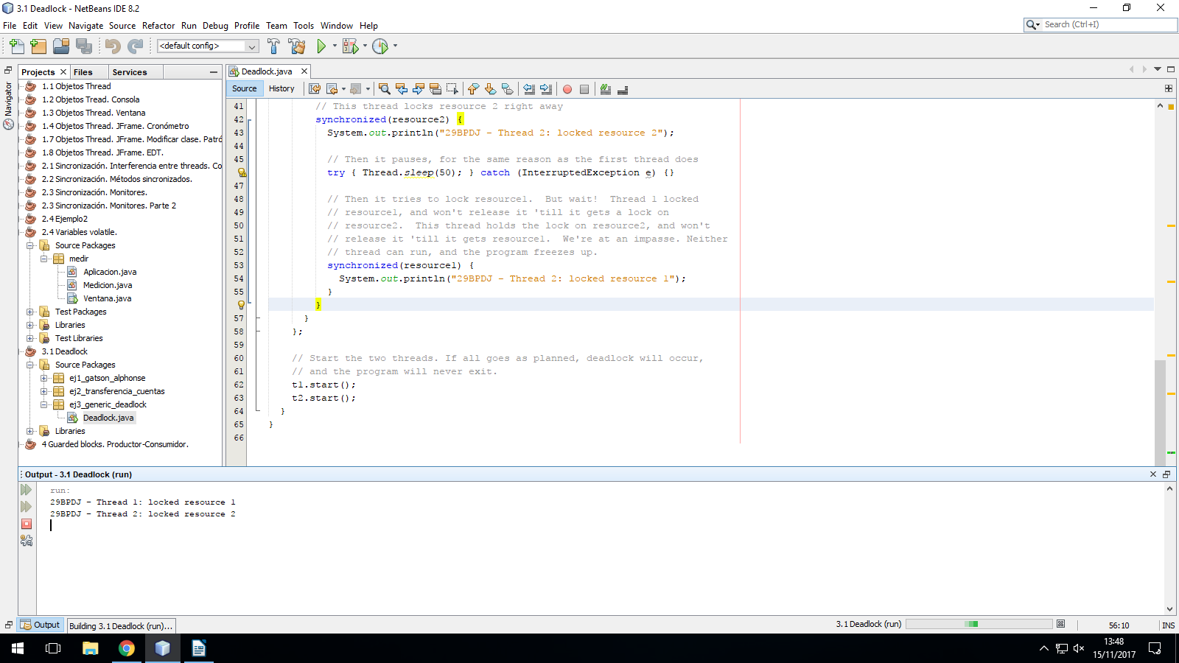
- Resolver el deadlock.
  - Sólo deberá modificarse uno de los threads.
  - No se podrá modificar el orden en el que acceden a los recursos.
- Copiar y pegar el código de la clase.
public class Deadlock {
public static void main(String[] args) {
// These are the two resource objects we'll try to get locks for
final Object resource1 = "resource1";
final Object resource2 = "resource2";
// Here's the first thread. It tries to lock resource1 then resource2
Thread t1 = new Thread() {
public void run() {
// Lock resource 1
synchronized(resource1) {
System.out.println("29BPDJ - Thread 1: locked resource 1");

// Pause for a bit, simulating some file I/O or something.
// Basically, we just want to give the other thread a chance to
// run. Threads and deadlock are asynchronous things, but we're
// trying to force deadlock to happen here...
try { Thread.sleep(50); } catch (InterruptedException e) {}
}
// Now wait 'till we can get a lock on resource 2
synchronized(resource2) {
System.out.println("29BPDJ - Thread 1: locked resource 2");
}
}
};

// Here's the second thread. It tries to lock resource2 then resource1
Thread t2 = new Thread() {
public void run() {
// This thread locks resource 2 right away
synchronized(resource2) {
System.out.println("29BPDJ - Thread 2: locked resource 2");

// Then it pauses, for the same reason as the first thread does
try { Thread.sleep(50); } catch (InterruptedException e) {}

// Then it tries to lock resource1. But wait! Thread 1 locked
// resource1, and won't release it 'till it gets a lock on
// resource2. This thread holds the lock on resource2, and won't
// release it 'till it gets resource1. We're at an impasse. Neither
// thread can run, and the program freezes up.
synchronized(resource1) {
System.out.println("29BPDJ - Thread 2: locked resource 1");
}
}
}
};

// Start the two threads. If all goes as planned, deadlock will occur,
// and the program will never exit.
t1.start();
t2.start();
}
}

- Capturar el resultado de ejecutar la clase.
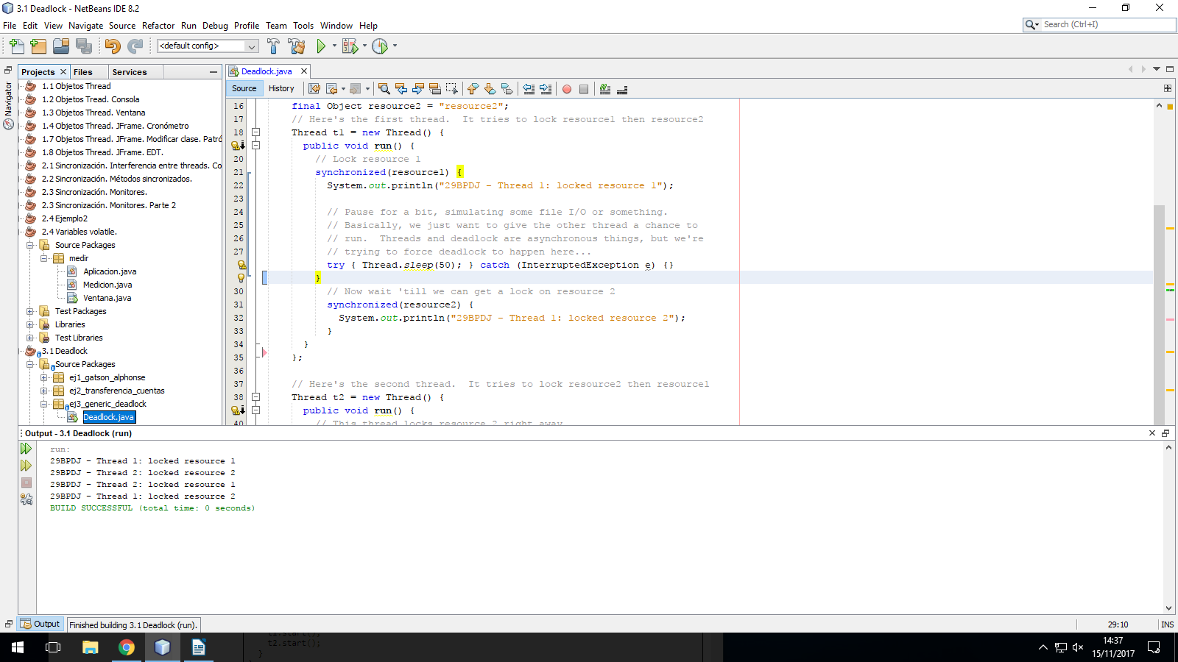

Resolver deadlock en un cruce de coches.
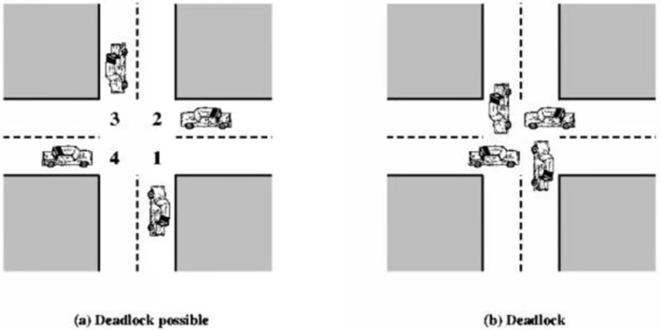
- Partir del siguiente ejemplo de deadlock.
  - Clase Demo0
public class Demo0 {
public static void main(String[] args) {
Cars demo1 = new Cars(1);
Cars demo2 = new Cars(2);
Cars demo3 = new Cars(3);
Cars demo4 = new Cars(4);

new Thread(new Runnable() {
@Override
public void run() {
demo1.waiting(demo2);
}
}).start();

new Thread(new Runnable() {
@Override
public void run() {
demo2.waiting(demo3);
}
}).start();

new Thread(new Runnable() {
@Override
public void run() {
demo3.waiting(demo4);
}
}).start();

new Thread(new Runnable() {
@Override
public void run() {
demo4.waiting(demo1);
}
}).start();
}
}

  - Clase Cars
public class Cars {
private int number;

public Cars(int t) {
number = t;
}

public int getNumber() {
return number;
}

public synchronized void waiting(Cars t) {
System.out.format("Car " + number + " is waiting for Car " + t.getNumber() + "\n");
t.lane(this);
}

public synchronized void lane(Cars t) {
System.out.format("Car " + t.getNumber() + " is NOT waiting for " + number + " anymore\n");
}
}
  - Al ejecutar el programa se produce un deadlock.
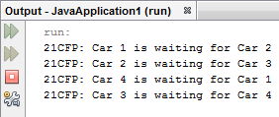
- Implementar ambas clases.
  - Los nombres de clase deberán comenzar por mayúscula.
  - Los strings que muestra deberán de incorporar el identificador de alumno.
- Capturar el resultado de ejecutar este ejemplo.
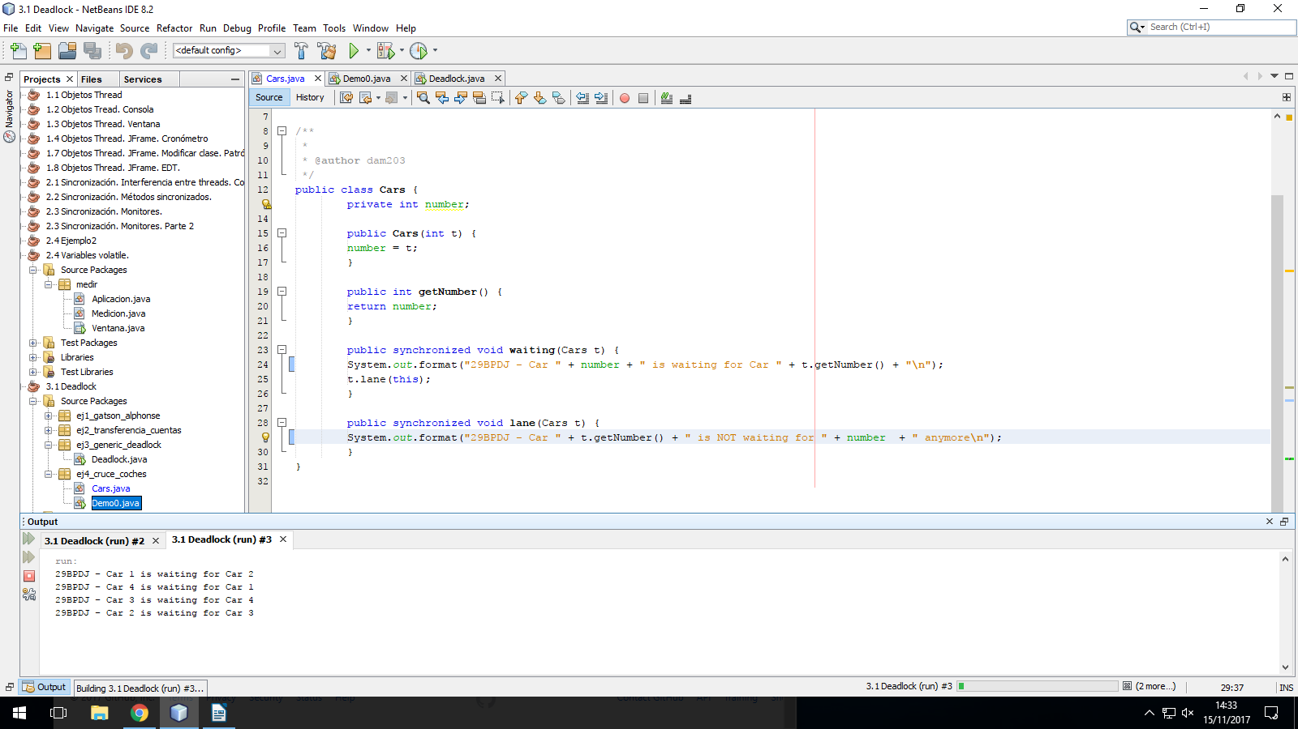
- Resolver el deadlock. Será necesario inspirarse en la solución de los filósofos cenando para evitar que los coches choquen.
- Copiar y pegar el código de la clase que se ha modificado.
public void waiting(Cars t) {
if (this.number == 1) {
synchronized (this) {
System.out.format("Car " + number + " is waiting for Car " + t.getNumber() + "\n");
}
t.lane(this);
} else{
synchronized (this) {
System.out.format("Car " + number + " is waiting for Car " + t.getNumber() + "\n");
t.lane(this);
}
}
}
- Capturar el resultado de ejecutar este ejemplo.
